Тех. тапшырма
Сатып алуу аты: фирмалык продуктыларды сатып алуу
Аяктоо мөөнөтү: жеткирүү убактысы 15-20 жумушчу күн.
Конкурстук арыздын жарактуу мөөнөтү: 30 күн.
КӨК - Декларация.
Төлөө үчүн эсеп-фактура берилген күндөн тартып 5 жумушчу күндүн ичинде иштин аяктагандыгы жөнүндө акт боюнча төлөнөт.
Техническая спецификация:
Лот № 1: Маалымат жадыбалы:.
Сатып алуу предмети | Саны, шт. | Техникалык шарттар
Ланьярды:  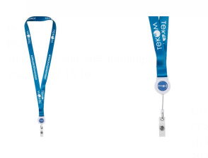 | 200 | Ланьярд (белги лентасы). Белги баскычтагы пластикалык илмек аркылуу ретракторго бекитилет. Ретрактордун корпусунда чогулган шнур бар, ал зарыл болгон учурда значокту алып салбастан көрсөтүүгө мүмкүндүк берет.  Материал: атлас.  Басып чыгаруу: эки тараптын лентасына логотипти жана бренддик элементтерди толук түстүү сублимациялоочу басып чыгаруу жана ретрактордогу чайырдын астындагы стикер.  үлгүсүн милдеттүү түрдө камсыз кылуу менен!

Лот № 2: Күндөлүктөр
Сатып алуу предмети | Саны, шт. | Техникалык шарттар
Күндөлүктөр:  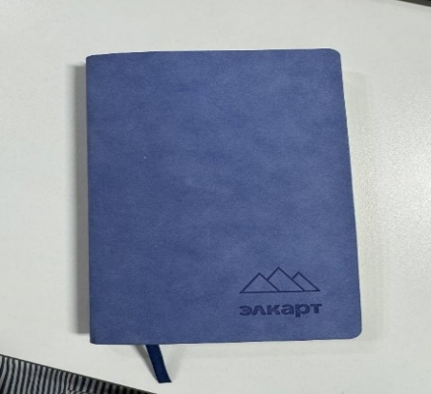 | 100 | Оригиналдуу ийкемдүү капкагы бар датасы жок күндөлүк, бүктөлгөндө деформацияланбайт жана бырышпайт.  Арткы капкактын ички жагында чөнтөк бар.  Жогорку сапаттагы жабуу - жалтырабаган/Soft-touch  Тегеректелген бурчтар  Крем-кагаз, сапаттуу, тыгыздыгы 70-80 г/м2  Мукабанын түсү: көк  Өлчөмү: A5  Блок: омурткага жабыштырылган капкагын түстөгү лента менен капталган/шашкалуу.  Логотип колдонмосу: сокур рельеф  үлгүсүн милдеттүү түрдө камсыз кылуу менен!

Лот № 3: Кружкалар
Сатып алуу предмети | Саны, шт. | Техникалык шарттар
Кружкалар:  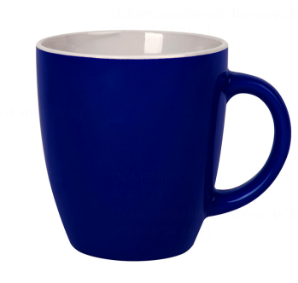 | 100 | Кружка  Материал: жумшак тийүү менен капталган керамика.  Түсү: көк  Басып чыгаруу: Колдонуу менен өчпөй турган жогорку сапаттагы 1 түстүү логотип басып чыгарууну сунуштаңыз  үлгүсүн милдеттүү түрдө камсыз кылуу менен!

Лот № 4: Бейсболкалар.
Сатып алуу предмети | Саны, шт. | Техникалык шарттар
Бейсболкалар:  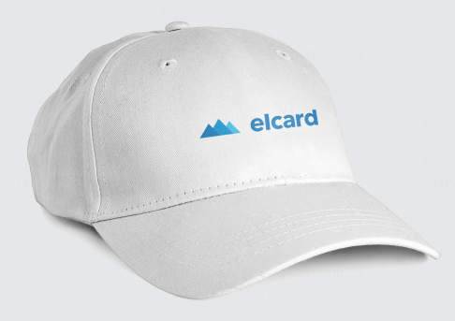 | 200 | Классикалык формада жасалган бейсбол капкагы катуу калкалуу жана башыңыздын өлчөмүнө ылайыкташтырылган металл илгич менен.  Материал: табигый 100% кебез, абдан дем алуучу жана жуугандан кийин формасын сактайт.  Түстөр: көк/ачык көк  Басып чыгаруу: 1 түстө жогорку сапаттагы логотип тиркемесин сунуштаңыз, чечип алгандан кийин калган  үлгүсүн милдеттүү түрдө камсыз кылуу менен!

Лот № 5: Футболкалар
Сатып алуу предмети | Саны, шт. | Техникалык шарттар
Футболкалар:  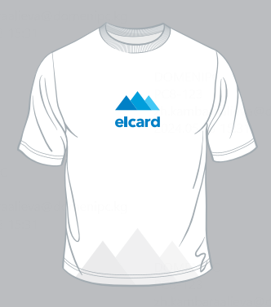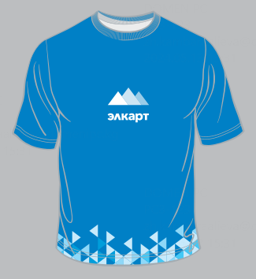 | 200 | Кыска жеңдүү жана түз жарактуу футболка.  Материал: 100% сапаттуу пахта, жуугандан кийин формасын сактап калат. Бардык тигиштер жогорку сапатта, чыгып турган жиптерсиз жана жеңдин жана буюмдун түбүн бойлой эки жолу тигилип/тигилиши керек. Моюн сызыгы деформациядан коргогон лента менен бекемделген.  Өлчөмдөрү: XS, S, M, L, XL, XXL  Түстөр: ак/көк  Басып чыгаруу: бир нече жуугандан кийин сакталган жогорку сапаттагы логотип тиркемесин сунуш кылыңыз (көк футболкадагы 1 түс жана ак футболкадагы 3 түс).  үлгүсүн милдеттүү түрдө берүү менен!

БААЛОО КРИТЕРИЯЛАРЫ

Жогорудагы буюмдардын үлгүсүн берүү үчүн шектенбесек болот.

АРЫЗ ҮЛГҮСҮЗ КАРАЛБАЙТ!!!

Ар бир буюм үчүн баалардын таблицасын бериңиз.

Квалификация жана башка талаптар:
- Каттоо жөнүндө күбөлүктүн түпнуска сканирленген көчүрмөсүн берүү;
- Түпнуска уставдын сканерленген көчүрмөсүн бериңиз;
- Тааныштыгынын жоктугу жөнүндө жазуу жүзүндөгү ырастоону, ошондой эле алардын бенефициардык ээлери жөнүндө маалыматтарды бериңиз.
- Кыргыз Республикасынын Финансы министрлигине караштуу Мамлекеттик салык кызматынан салыктар жана камсыздандыруу төгүмдөрү боюнча карызынын жоктугу жөнүндө маалымкат берүү.
- № 1 жана 2 тиркемелерге ылайык толтурулган конкурстук арызды жана декларацияны (подрядчы уюмдун толук ыйгарым укуктуу өкүлү кол койгон жана уюмдун бекитилген мөөрү менен) бериңиз.
- Жалпы көлөмү 460 000,0 сомдон кем эмес 2 окшош келишимдердин/кызмат көрсөтүүлөрдүн бар экендиги жөнүндө маалымат берүү - (тастыктоочу документтерди көрсөтүү).
- Өтүнмө берилген лот үчүн Кыргыз Республикасынын мыйзамдарында каралган бардык салыктарды жана жыйымдарды кошкондо, анын наркын көрсөтүү менен коммерциялык жана толтурулган техникалык спецификацияны берүүгө.

Компания төмөнкү учурларда конкурстук өтүнмөдөн баш тарта алат:
1)Бул конкурстук табыштаманы берген катышуучу конкурстук документацияда белгиленген квалификациялык талаптарга жооп бербесе;
2) Катышуучу сунушка кепилдик берүүчү декларацияга кол койбосо, же GOKZ тапшырбаса (эгер конкурстук документациянын шарттарында талап кылынса);
3) Катышуучунун мамлекеттик социалдык камсыздандыруу жана социалдык төлөмдөр боюнча салыктар же камсыздандыруу төгүмдөрү боюнча карызы болсо;
4) Конкурстук табыштамада сунушталган техникалык параметрлер конкурстук документациянын техникалык шарттарына ылайык келбесе;
5) Бул конкурстук өтүнмө маңызы боюнча конкурстук документациянын талаптарына жооп бербесе;
6) Катышуучунун ишенимсиздиги жөнүндө Комплаенс боюнча адистин тиешелүү корутундусу бар болсо.

№1 Тиркеме. Конкурстук колдонмо

Конкурстук колдонмо

Жарнама номери:
Кимге: «Банк Аралык Процессинг Борбору» ЖАК
Мелдештин аталышы: _____________________________________________
www.tenders.kg/www.ipc.kg сайтында жарыяланган конкурстук документтер менен таанышып чыгып, биз төмөндө кол коюучуларбыз:
____________( Аты, СИН) ____________________________атынан сунуштайбыз __________________________________________________________________________________________________________________________________________________________, ушул тендердик табыштаманын бир бөлүгү болгон толтурулган баа таблицасы менен ырасталган тендердик документациянын бардык шарттарына жана талаптарына ылайык жеткирүү.
Биз, анын ичинде жөнөкөй шериктештиктин бардык мүчөлөрүн жана субподборщиктерди ушул конкурстук документацияга ылайык келишимдин кайсы болбосун бөлүгүнө карата, катышуучунун жарамдуулугунун толтурулган шарттарына ылайык бул конкурска катышууга укугубузду тастыктайбыз..
Эгерде биздин конкурстук өтүнмө жеңүүчү деп табылса, анда биз түзүлүп, электрондук почта дарегине жөнөтөбүз.
1) Конкурстук табыштамага киргизилген бардык документтердин түп нускасын берүү;
2) Товарды тендердик документацияда көрсөтүлгөн мөөнөттөргө ылайык жеткирүү. Расмий келишим даярдалып, аткарылмайынча, бул тендердик табыштама сиздин кабыл алгандыгыңыз тууралуу жазуу жүзүндөгү ырастооңуз жана сыйлык берүү жөнүндө билдирүүңүз менен бирге биздин ортобузда милдеттүү келишим катары кызмат кылат.
Сиз эң төмөнкү бааланган сунушту же сиз алган сунуштардын бирин кабыл алууга милдеттүү эмес экениңизди түшүнөбүз.
атынан тендерге кол коюуга толук ыйгарым укуктарга ээ ______________________________________________________________________

Кызматы, колу
М.П.

№2 Тиркеме.
Жеткирүүчүнүн сунушуна кепилдик берүүчү декларация

Жеткирүүчүнүн сунушуна кепилдик берүүчү декларация

Конкурстун номери: _______________________

Конкурстун аталышы: _____________________
Сынактын катышуучусу: аты-жөнү, ИНН____________________
Сатып алуучу уюм: "Банктар аралык процессинг борбору" ЖАК

Биз өз сунушубузду жогоруда аталган ________________________________________________ сатып алуу боюнча Сынактын алкагында бергендигин эске алуу менен (мындан ары “Жеткирүүчүнүн сунушу” деп аталат).
Ушуну менен Катышуучу Сатып алуучу уюмдун алдында төмөнкү милдеттенмелерди кабыл алганы жалпыга маалымдалат:
а) Катышуучу өзүнүн азыркы сунушун ал ачылгандан кийин жана Жеткирүүчүнүн Сунушта Катышуучу белгилеген колдонуу мөөнөтү аяктаганга чейин кайтарып албайт же өзгөртпөйт;
б) Тендердин Катышуучусу, эгерде ал Сынактын жеңүүчүсү деп аныкталса, сунушка ылайык Келишимге кол коет;
в) Эгерде Сынактын шарттарында талап кылынса, Конкурстун Катышуучусу конкурстук документацияга ылайык Контракттын аткарылышын камсыз кылууну камсыз кылат;
Көрсөтүлгөн милдеттенмелердин бири аткарылбаган учурда Сатып алуучу уюм тендердин катышуучусун “Ишенимсиз (адилетсиз) берүүчүлөрдүн (подрядчылардын) маалымат базасына” киргизүүнү демилгелей тургандыгы ушуну менен тастыкталат.
Бул декларация сунуштун мөөнөтү аяктаганга чейин күчүндө болот.

Уюмдун жетекчиси
же толук аты-жөнү менен ыйгарым укуктуу адам

М.П.

